LOSINSKÝ KAPR V RUKOU SUVERÉNNÍHO PLÁTA
Ač se jedná spíše o náhodu, bývá zvykem, že první větší sněhová nadílka přichází souběžně s konáním rapidového turnaje O losinského kapra. Letos tomu nebylo jinak, a tak jsme si na první vločky, stejně jako na 27. ročník tohoto tradičního turnaje, museli počkat až do 14. prosince. I přes zmíněný příchod zimního počasí si letos našlo cestu do hotelu Dlouhé Stráně 108 hráčů, což dává pořadatelům naději, že se opět blýská na lepší časy a že se tento turnaj o svou budoucnost bát nemusí. Mezi startujícími bylo také 13 žen a dívek, což je pro takovéto turnaje velmi vysoké číslo, a jednoznačně se tím zvýšil půvab startovního pole. O atraktivitu startovního pole se v jiném smyslu starala dvacítka titulovaných hráčů, z nichž zejména 5 velmistrů a někteří mezinárodní mistři pokukovali po putovním poháru, na němž by mohli mít zvěčněno své jméno jakožto vítěze turnaje pro rok 2019.
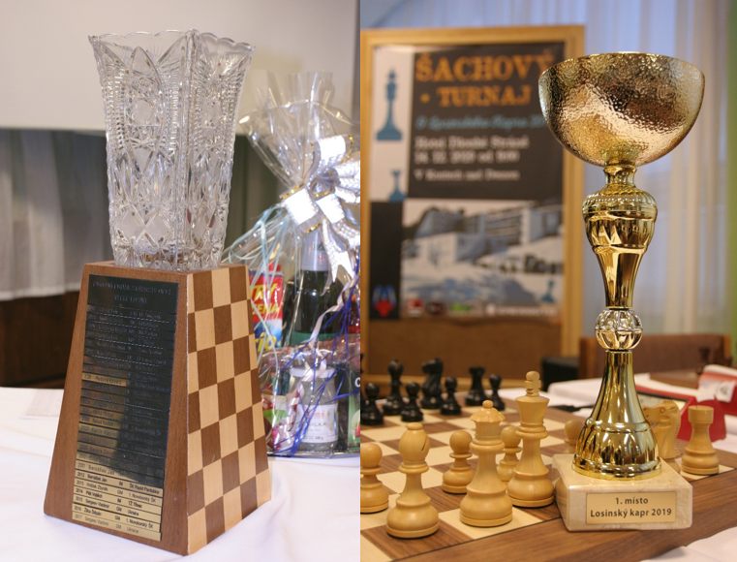
O tyto poháry se bojovalo v letošním ročníku
Přesuňme se nyní již k samotnému průběhu, který započneme sobotním ránem. V této souvislosti bych chtěl hned ze začátku zmínit věci, které se nám nepovedly, abych to měl, jak se říká, z krku. První z nich byla časová ztráta kolem dvaceti minut hned před prvním kolem způsobená naším špatným systémem při zadávání hráčů do počítače. Bohužel s tímto zpožděním jsme při tvorbě propozic nepočítali, a táhli jsme si ho tak po celou dobu turnaje. Druhým problémem bylo ne zcela optimální promítání online partií na plátně v prvních dvou kolech, které jsme naštěstí za pomoci rozhodčího Tomáše Danady zanedlouho vyřešili. Suma sumarum – chyb nebylo z naší strany mnoho, ale prostor pro zlepšení tu ještě rozhodně je.
Poté co účastníky přivítala místostarostka Velkých Losin MUDr. Kateřina Bláhová spolu s majitelem hotelu Dlouhé Stráně Ing. Miroslavem Kopřivou CSc. a členem velkolosinského klubu RNDr.Rostislavem Vodákem, proběhlo tradiční rozhodcovské okénko týkající se pravidel. Následný los barev určil v prvním kole prvnímu nasazenému Vojtěchu Plátovi bílé kameny a nic nebránilo tomu, aby mohl být turnaj zahájen.
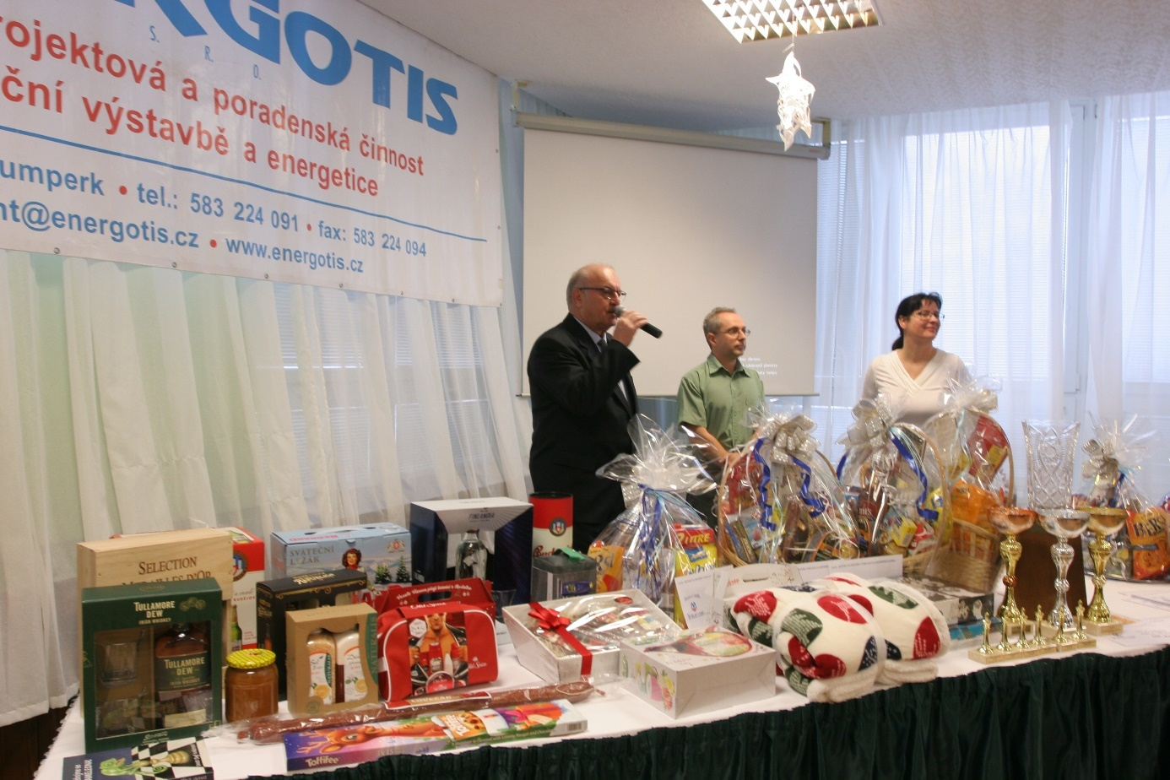
Pozvání na turnaj přijala i starostka Velkých Losin
Teď trochu předběhnu, když řeknu, že turnaj nenabízel tolik překvapivých výsledků jako v minulých letech a první nasazená desítka v úvodních dvou kolech ani jednou nezaváhala. Ve třetím kole už se přeci jen střetly vyrovnanější dvojice, a tak se zrodila nejen překvapivá remíza v partii Vaculík – Šorm, ale zejména šokující výhra Závůrky nad Zwardoněm. Před čtvrtým kolem – zároveň posledním kolem před obědem na sebe již na prvních čtyřech stolech narazily kapacity z první desítky startovního pole, které měly prozatím plný bodový zisk. Pokud si chtěl někdo z nich po turnaji nakrojit dort s losinským kaprem, musel nutně bodovat. To se nakonec překvapivě povedlo všem hráčům hájící černou armádu, kteří se v dalším kole utkali proti sobě, konkrétně Plát – Sergeev a Pacher – Maník.
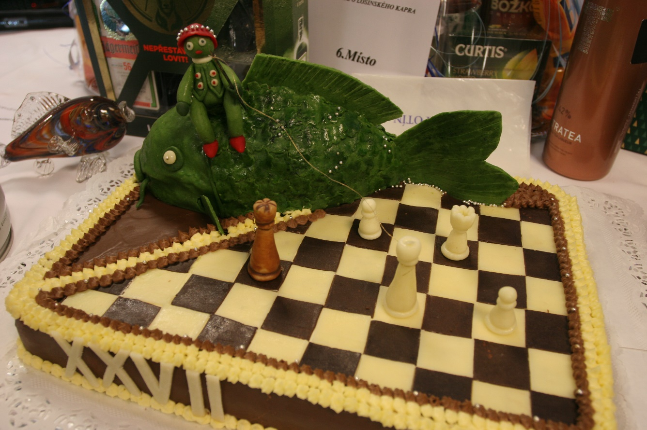
Možnost porcovat bude mít pouze vítěz
Nyní trochu odbočím a odlehčím. Mimo soubojů o celkové pořadí se hned od startu rozhořel věčný souboj o nejlepšího velkolosinského hráče, tentokrát vyhecovanější než obvykle. Ve čtvrtém kole se na přední šachovnice vedle sebe posadili Vladimír Bureš a Jakub Vaculík, v tu chvíli oba s 2,5 body, a vypadalo to, že právě mezi nimi se rozhodne o vítězi této neoficiální kategorie. Nicméně zatímco Bureš již tentokrát nebodoval, Vaculík překvapivě zvítězil, a šel tak na oběd s bodovým náskokem před svým kolegou. Nyní zase zpět k těm nejdůležitějším soubojům v čele…
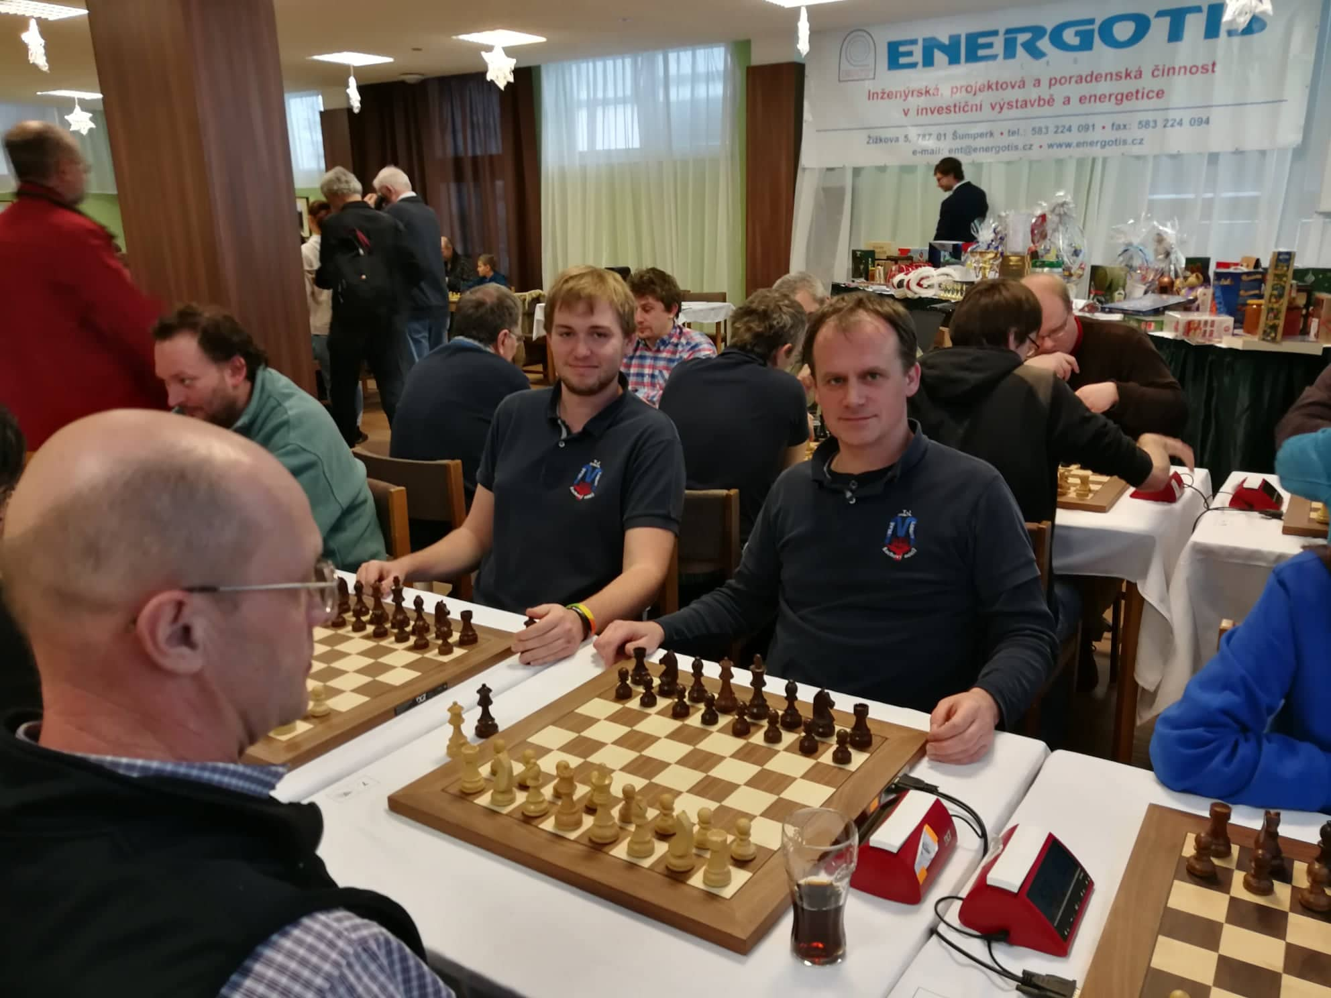
Losinská (j)elita v akci na onlinech
Zatímco v již zmíněném 5.kole partie slovenských velmistrů skončila dělbou bodu, Plát dosáhl na zisk kvality a díky tomu posléze i na zisk celého bodu, čímž se osamostatnil v průběžném pořadí s půlbodovým náskokem na čtveřici hráčů, mezi nimiž byl i domácí Vaculík, v tu dobu hrající v životní formě a s maximálním štěstím. Nicméně i Bureš si připsal zářez na pažbě, a zabránil tak zvýšení náskoku.
GM Vojtěch Plát (2521) – GM Vladimir Sergeev (2417)
O losinského kapra 2019, Kolo 5.1
Komentář: GM Vojtěch Plát
1. e4 Páté kolo na Kaprovi je vždy těžké. Dáte si oběd, chce se vám spát, a navíc proti vám sedí Sergeev. To je snad nejhorší kombinace ever. Ale tak co, jednou s ním mám zase bílý, aspoň něco pozitivního. 1…Jf6 2.e5 Jd5 3. g3!? Sergeev hraje Aljechinku celý život. Já ji hrál jako dítě a vím, že když se do toho bílý vysype, může snadno prohrát. Proč si kazit náladu hlavními variantami? Tah g3 je v pohodě, chci jen rozehrát střelce na volnou diagonálu. 3…c6? Za mě jasná blbost, ale budiž. Normální je d6. (3... d6 4. exd6 Dxd6 5. Sg2 Jc6 6. Je2 Sg4 7. h3 Sh5 8. O-O O-O-O 9. c4 Normální pozice, ale trošku neortodoxní, o to mi šlo především.) 4. Sg2 d6 5. exd6 Dxd6 6. Je2 g6 7. O-O Sg7 8. d4 Tady jsem se cítil dobře. Chci dát c4, jezdec by musel na f6, potom Sf4 s tempem. Nic složitého, jenom vývinové tahy s tempem. 8…b5!? Ztrácí tempo ve vývinu, ale zabraňuje c4... Aspoň zdánlivě. 9. a4 b4 10. c4 Tak nezabránil :-) 10…bxc3 11. bxc3 Pozice se otevřela, najednou se ukazuje síla střelce na g2. Zároveň chci někdy i Sa3, no tady už jsem si věřil. A to máme 11.tah. 11…Sa6 12. Ve1 O-O 13. Jf4 Ve8 14. Jxd5 Asi šlo napřed i Db3, to jsem i počítal, ale bál jsem se případného Jxf4 a e5. (14. Db3 Jxf4 15. Sxf4 e5! 16. Jd2 Jd7 A cítím, že nemám moc velkou výhodu. Tak to mě těší, že můj odhad v partii byl správný :-)) 14... cxd5 15.Db3 Sc4 (15... e6 16. Sxd5!) 16. Db7 Dc6? Tak až toho je rozhodující chyba! Správné bylo Dd7!! (16... Dd7 17. Dxa8 Jc6 18. Dxe8+ Dxe8 19. Jd2 Ja5 20. Jxc4 dxc4 21. Va2 Výhoda je zřejmá, věžky si se střelci velmi rozumí, ale samozřejmě by to byla ještě dlouhá práce. V partii bude po chvíli konec.) 17. Dxc6 Jxc6 18. Jd2 Nyní má černý problém, že mu skoro vše visí, takže musí Vac8...
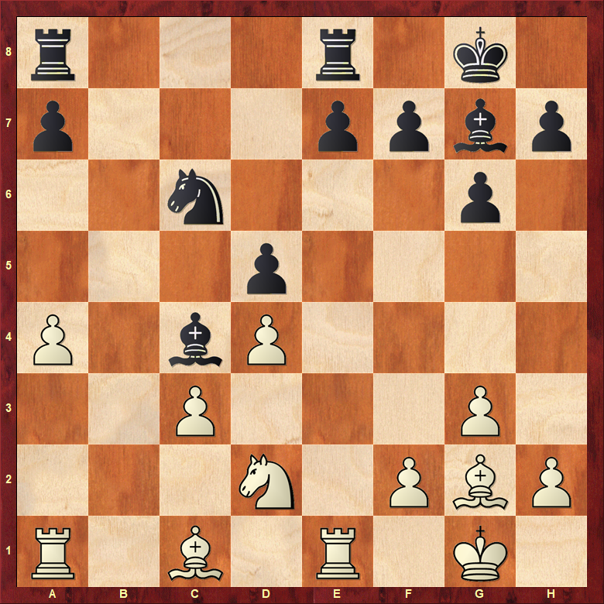
18… Vac8 19. Jxc4 dxc4 20.Vb1 e6 21. Vb7 +- Střelec z g2 rozhodne partii :-) 21… a5 22. Vb5 Sf8 23. Se3 Se7 24. Veb1 Sd8 Černý si sice pokryl pěšce a5, ale zapomněl na to, že figurky na osmé řadě budou stát velmi nešťastně... 25. Vc5 Je7 26. Vxc8! V jednoduchosti je síla. 26… Jxc8 27. Sc6 Ve7 (27... Vf8 28. Sh6 +- A je po věžičce :-)) 28. Vb8 Vc7 29. Sb7
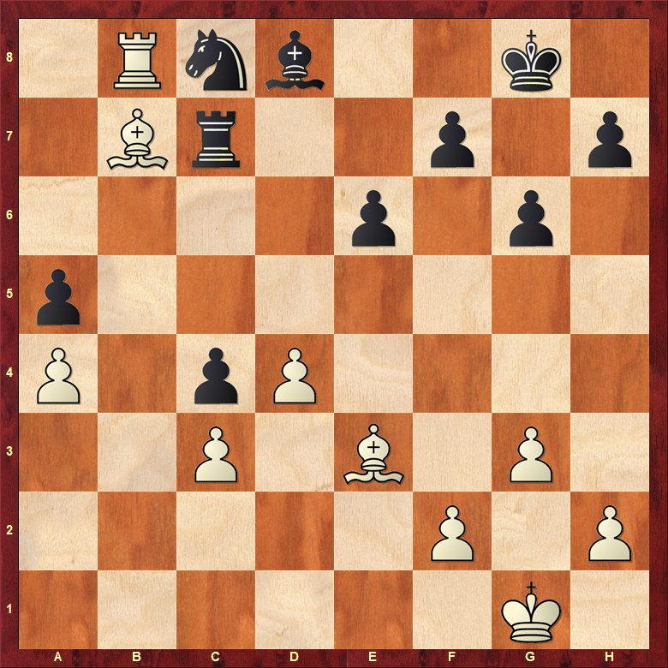
29… Jb6 Černý to ještě nechtěl vzdát, teď jsem měl hromadu možností a hledal jsem tu nejjednodušší. 30. Sg5 Hned vyhrávalo d5, ale to mě nenapadlo. Tahem Sg5 vynucuji forsír přechod do elementárně vyhrané koncovky věže proti střelci. (30. d5 Jxa4 31. Vxd8+ Kg7 32. Sc6 +- A padne i kůň. 33… Jxc3 33. Sd4+) 30... Vxb7 31. Vxb7 Sxg5 32. Vxb6 Sd2 33. Vc6 Sxc3 34. Vxc4 Sb2 Lepší bylo Sb4, aby hned nepadl pěšec a5, ale to se v klidu přiblížím králem a napadám pěšce na královském křídle a zároveň chci obětovat věž za pěšce a střelce a vyhrát pěšcovku. Černý je proti tomu naprosto bezmocný. 35. Vc5 Sxd4 36. Vxa5 Kg7 37. Vb5 1-0
V 6.kole si Plát poradil s Mikulášem Maníkem, a protože další jeho nejbližší pronásledovatelé Daniel Šorm s Milanem Pacherem ve vzájemné partii remizovali a Jakubu Vaculíkovi předvedl Štěpán Žilka, že ani při enormní snaze to zatím na velmistry stačit nebude, dostal se tím Vojtěch do bodového náskoku s úctyhodným ziskem 6/6. Nicméně v dalších dvou kolech zvolil taktiku rychlých remíz, což ještě mohlo několika vyvoleným vrátit se do souboje o prvenství. Stav před posledním kolem byl následující: los rozhodl, že o titul si to na prvním stole rozdají Plát a Žilka, který se již plně rehabilitoval z prohry ve 4.kole. O pořadí na stupních vítězů dále bojovali Vladimir Sergeev, Milan Pacher, Vojtěch Zwardoň a při výhře se z vynikajícího umístění mohl těšit i Ladislav Vaněk. A situace v losinském souboji? Zatímco Jakub Vaculík se pomalu vracel mezi sobě rovné, Vladimír Bureš poctivě sbíral body a před posledním kolem se oba srovnali na 5,5 bodech.
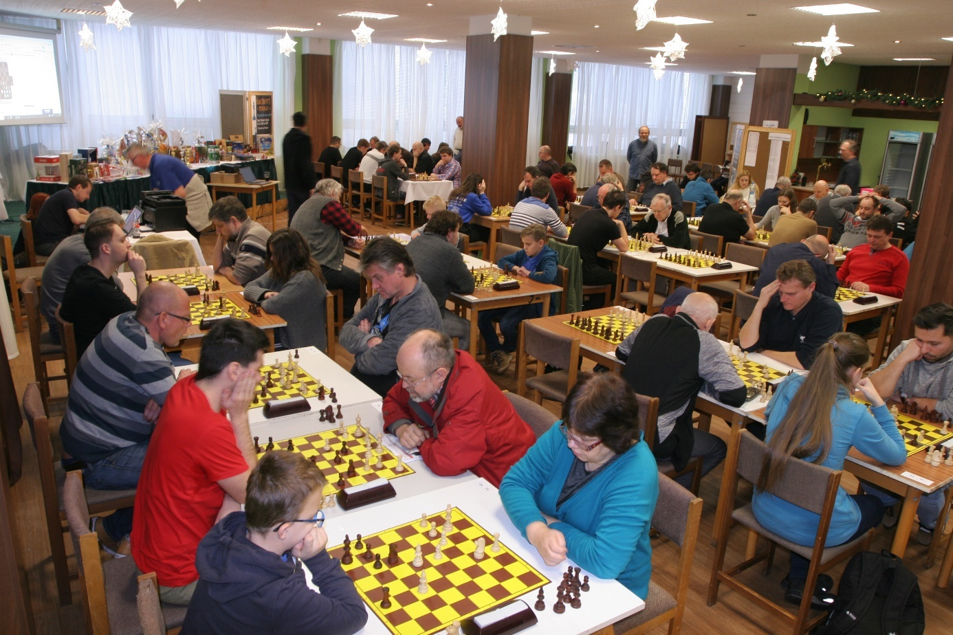
Pohled do hracího sálu
Poslední kolo se ovšem Burešovi nepovedlo, a nechal tak svého oddílového kolegu, který zvolil remízovou strategii, v tomto minisouboji zvítězit. Mezitím ovšem probíhal boj na první šachovnici, kde Štěpán Žilka potřeboval černými zvítězit, čemuž odpovídá i odmítnutí remízových nabídek. Partii ovšem nezvládl a poté, co složil svého krále, se mohl z vítězství v turnaji radovat Vojtěch Plát (Šk Joly Lysá nad Labem) se ziskem 8/9. Vzhledem k faktu, že partie na druhé desce Sergeev – Pacher skončila po boji remízou, před oba aktéry se výhrou v posledním kole dokázal dostat Vojtěch Zwardoň (Beskydská šachová škola), lepší pomocné hodnocení přiřklo třetí místo Milanu Pacherovi (Slovensko).
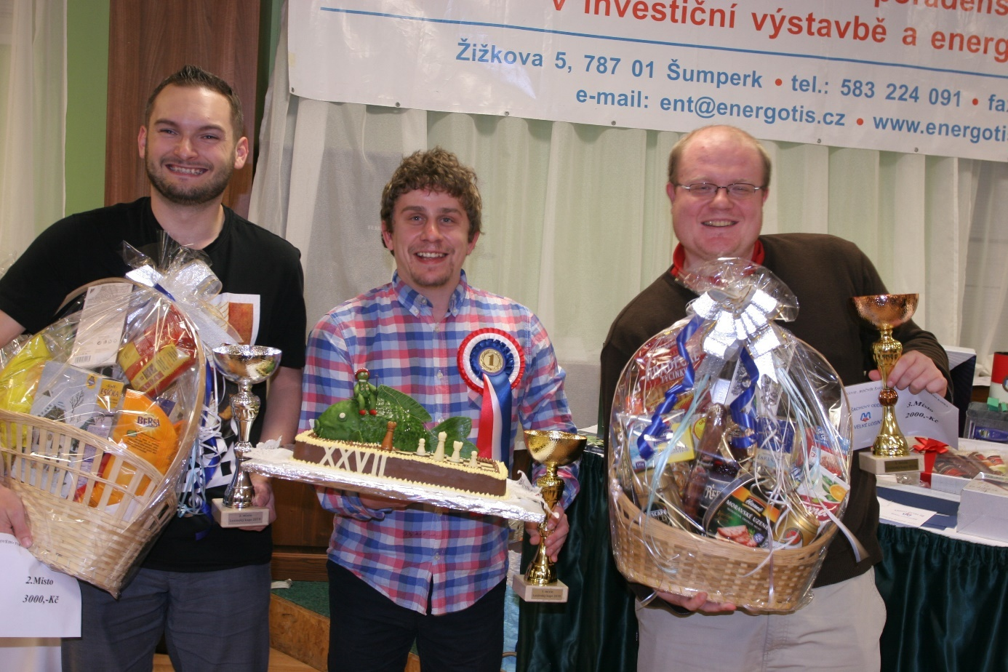
Hráči na stupních vítězů obtěžkáni cenami
Neslušelo by se opomenout ani vítěze jednotlivých kategorií. Nejvyrovnanější se ukázala kategorie seniorů, kde o vítězi rozhodovalo pomocné hodnocení mezi čtyřmi hráči. To měl s náskokem 1,5 bodu nejvyšší Pavel Zpěvák (Šo Kunovice). V kategorii žen již byl určující počet získaných bodů, kterých Kristýna Novosadová (Beskydská šachová škola) získala 5,5. Stejný počet bodů byl potřeba také na ovládnutí kategorie juniorů, kdy měl před svým oddílovým kolegou Markem Otrubou lepší pomocné hodnocení Martin Vystrčil (Klub šachistů Říčany 1925). V juniorkách stejně jako v nové kategorii Skokanka turnaje zvítězila Lea Rosenbaumová (2222 Šk Polabiny). Skokanem turnaje se stal polský mladík Michal Kopestynski, kterému se podařilo ze startovního čísla 101 proniknout až na 45. pozici. Ceny pro nejlepší hráče do 1900, respektive 1700 ELO přebrali Petr Chytil (Šachový klub Jeseník) a Jan Štefanišin (Šo Jiskra Rýmařov). Ze slosovatelné ceny – víkendového pobytu v hotelu Dlouhé Stráně – se radoval Daniel Telařík (Šk Bohuňovice).
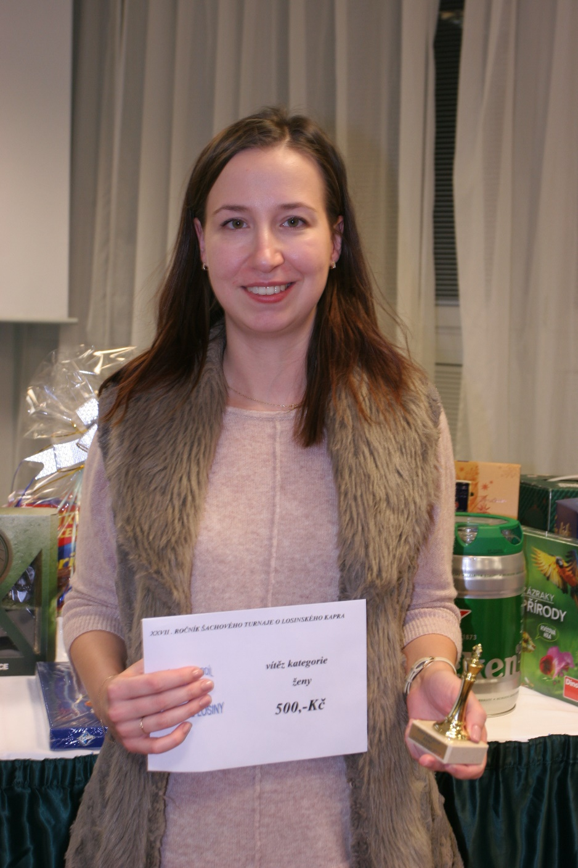
Nejlepší žena turnaje – WIM Kristýna Novosadová
Nezbývá než pogratulovat vítězům, poděkovat všem účastníkům, rozhodčím i pořadatelům za bezproblémový průběh a těšit se na další, již 28. ročník, který bude zároveň krajským přeborem Olomouckého kraje v rapid šachu!

Jakub Vaculík
Výsledky na chess-results
Partie k přehrání
Fotogalerie

